Удалённое подключение к своему компьютеру.

Мы решаем задачу по удалённому подключению с какого-либо компьютера по RDP (Удалённое подключение к рабочему столу) к своему рабочему компьютеру. Вот с помощью такой штуки:

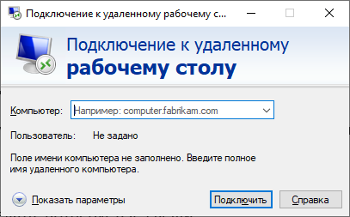

Для того, чтобы это сделать, потребуется 4 пункта:
- Программа VPN клиент CISCO Anyconnect.
- Специальный пароль из программы на смартфоне Entrust.
- Ваш компьютер в офисе стоит запущенный и подсоединённый к локальной сети.
- Мы в ИТИБе всё правильно настроили и раздали права, а вы можете уже подключаться.

Если на каком-то этапе возникла беда, и что-то идёт не так, смело обратитесь к нам через <тут указываем канал связи>

Дальше подробно по пунктам.

КРАТКАЯ ВИДЕО ИНСТРУКЦИЯ

ПУНКТ 1. Программа VPN клиент CISCO Anyconnect.

Сначала качаем клиента по ссылке
http://download.smartcard.ru/anyconnect.exe

и ярлык для подключения к компьютеру
http://download.smartcard.ru/Connect_to_PPR.zip

Это обычная программа. Ставим её, нажимая далее и далее, всему верим. После этого в установленных программах появится «Cisco Anyconnect Security Mobility Client».

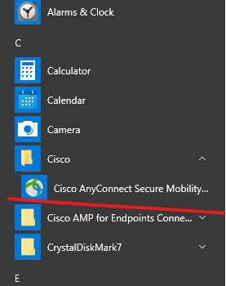

Запускать его пока не надо.

ПУНКТ 2. Специальный пароль из программы на смартфоне Entrust.

Устанавливаем программу на смартфон:



Android
https://play.google.com/store/apps/details?id=com.entrust.identityGuard.mobile&hl=ru
IPhone
https://apps.apple.com/ru/app/entrust-identityguard-mobile/id384717687
К этому моменту у Вас должны быть на руках специальные коды, которые Вам пришлют на почту.
Эти коды будут в виде:
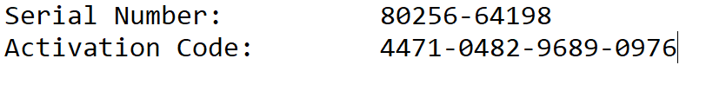

Если кодов нет – спросите их у нас!
Ждём специальные коды…

В программе при старте откроется окно.

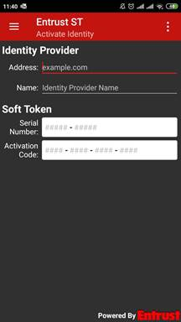

Сначала в поля вводим данные, полученные из письма
Затем в поле name вводим fleetcor.
Поле address можно оставить пустым.

Дальше надо будет где-то нажать на кнопку окей или регистрации, будет предложено ввести пин-код – введите и запомните его, это ваш пинкод на вход в приложение.
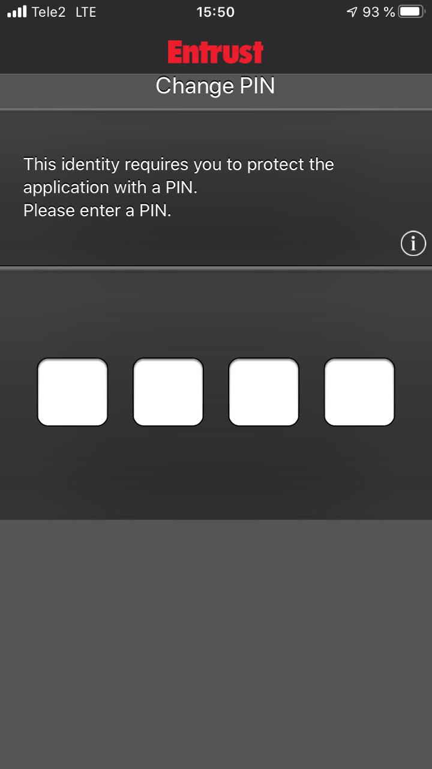

После нажатия кнопки появится окно с регистрационным кодом:

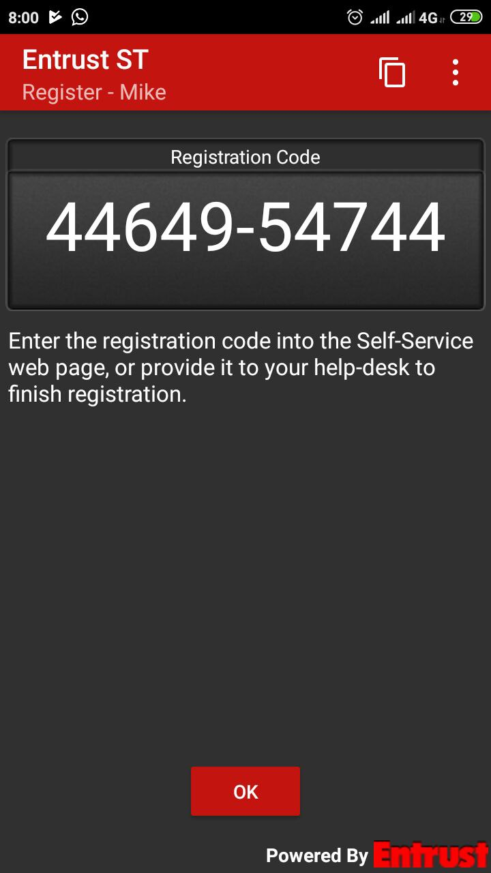

Пункт 3. Ваш компьютер в офисе стоит запущенный и подсоединённый к локальной сети.

Надеемся и верим, что рабочий компьютер включён и ждёт нас.
Нам крайне важно знать одну из двух вещей на данный момент:

IP адрес Вашего компьютера, например 172.20.145.51
ИЛИ
Имя Вашего компьютера, например nct-support-35.transitcard.ru
Очень важно указывать с доменом! (т.е. с окончанием .transitcard.ru)

Пункт 4. Мы в ИТИБе всё правильно настроили и раздали права, а вы можете уже подключаться.

Итак, мы выполнили все предыдущие три пункта, подключаемся к своему компьютеру:

Запускаем программу Cisco Anyconnect Security Mobility Client. Открывается небольшое окно:

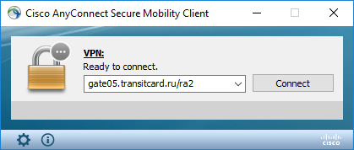

В этом окне вводим
gate05.transitcard.ru/ra2
и нажимаем Connect

Получаем окно для ввода логина и пароля. Здесь надо ввести доменное имя без @ и пароль. Например stanislav.sennikov и свой пароль

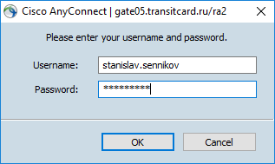

Дальше после ввода появится окно ввода пароля от программы entrust, той самой, которую мы ставили в пункте 2!

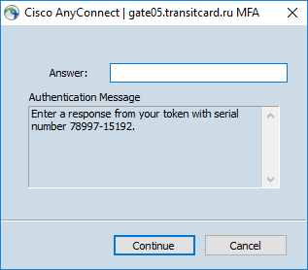

На этом этапе надо войти в программу Entrust на смартфоне, ввести установленный PIN и получить код. Это код надо будет ввести и нажать continue. Если всё в порядке, то Вы увидите следующее

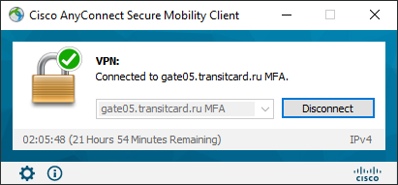

Дальше надо запустить программу для подключения к удалённому рабочему столу

Первый вариант это использовать скачанное в первом пункте подключение по ссылке http://download.smartcard.ru/Connect_to_PPR.zip
(оно не скачается, если активно подключение через Cisco Anyconnect Security Mobility Client)

Второй вариант найти в пуске программу



И ввести IP Адрес своего компьютера или название

Очень важно вводить название компьютера с названием домена!
Например, ppr-notik-291.transitcard.ru

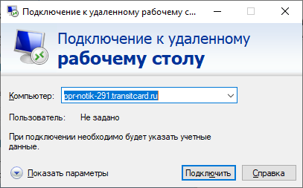

Если всё в порядке, то вы получите окно ввода логина и пароля

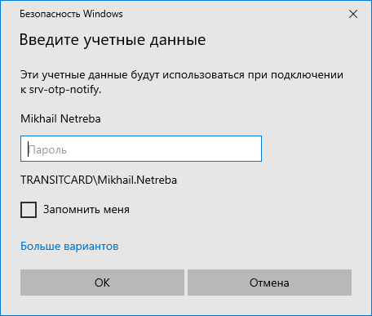

После их ввода – удалённый рабочий стол будет доступен.

Обратите внимание, перед именем пользователя так же, возможно, потребуется указать домен TRANSITCARD\ и далее уже имя пользователя.

Тогда для исправления неверно введенного имени пользователя нужно нажать «Больше вариантов» и выбрать «Использовать другую учетную запись»

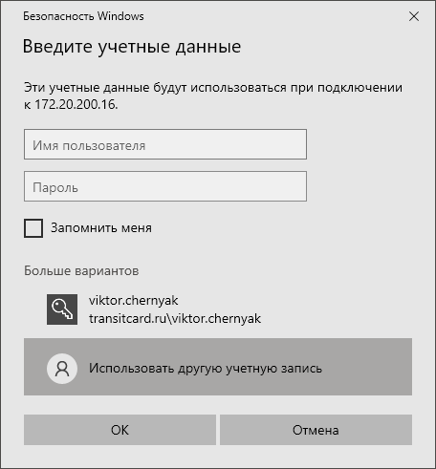

Если на каком-то этапе возникла беда, и что-то идёт не так, смело обратитесь к нам.

Если на рабочем компе стоит Windows 7 Pro - звук с микрофона не пойдет через удаленку с домашнего компа.

